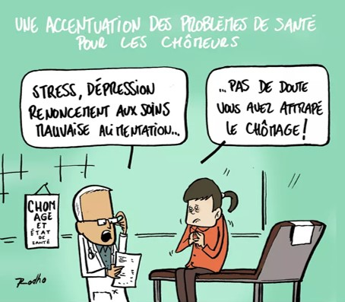 | 14 000 décès par an liés au chômage : « Ce n’est pas du tout une priorité de l’État »  Lorsque vous menez une politique qui dégrade le filet social pour les personnes sans emploi, reconnaître que le chômage est un problème de santé publique devient évidemment un peu gênant.  https://onvaulxmieuxqueca.ouvaton.org/spip.php?article6820

L'ONU dénonce la mort "scandaleuse" d'au moins 99 de ses employés à Gaza | AFP
https://www.youtube.com/watch?v=Uv6ag195NNw

  Manif du Brésil | Hongrie/Palestine : Cela priverait le droit de réunion de son essence si les manifestations en faveur de la paix ne pouvaient avoir lieu qu'en temps de paix.  https://onvaulxmieuxqueca.ouvaton.org/spip.php?article6821
 | 15 novembre 2011 : Manifestation de personnes handicapées en Bolivie  L’histoire de la classe ouvrière  https://onvaulxmieuxqueca.ouvaton.org/spip.php?article6822
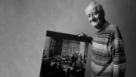 | Ce que nous lègue Charles Piaget  L’adieu public à Charles Piaget a eu lieu, devant une foule d’au moins six cents personnes, le 10 novembre au Kursaal de Besançon, sa ville natale. J’y suis intervenu au nom de Mediapart.  https://onvaulxmieuxqueca.ouvaton.org/spip.php?article6823  Billet de blog 15 novembre 2023
 | Albanie : la révolte des étudiants en médecine  Courrier des Balkans | lundi 13 novembre 2023  Leurs études finies, beaucoup partent à l’étranger, à la recherche de meilleurs salaires... Le gouvernement veut donc introduire une loi obligeant les jeunes médecins à exercer cinq ans en Albanie ou à rembourser leurs études. Sauf que cette réforme a mis en grève la Faculté de Tirana.  Nous travaillons dans des conditions scandaleuses. Il n’y a pas de livres mis à jour. Nous cherchons tout sur internet, car les publications universitaires disponibles datent des années 2000 à 2005.  « Nous avons les salaires les plus bas d’Europe, toutes catégories confondues de personnel médical... le manque d’évolution de carrière, car les doctorats sont fermés depuis plus de onze ans, les spécialisations sont ouvertes, mais plus de 60 % sont bénévoles. Pendant quatre années de travail et de dévouement, les étudiants spécialisés ne sont pas rémunérés. »  La Cour constitutionnelle a suspendu l’application de la Loi votée par la majorité socialiste au Parlement.
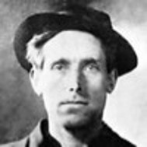    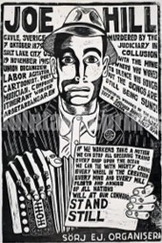 | Novembre 2023 : Joe Hill assassiné par la justice des USA le 18 novembre 1915  Joe Hill, est un syndicaliste, membre du syndicat américain Industrial Workers of the World (IWW) travailleur précaire et chansonnier, poète, musicien, graphiste…  IWW était entre autres, en contact des syndicalistes français regroupés autour du journal « LA VIE OUVRIÈRE » créer par Pierre Monatte.  On accusait l’IWW de mettre les femmes en première ligne. En vérité, l’IWW ne les retenait pas à l’arrière, et elles sont montées au front…de même IWW s’opposait au racisme…  Joe Hill était-il féministe ?  Des chansons…des dessins…des affiches pour son syndicat.  « C’est aujourd’hui la grève chez tous les cheminots »  Composée par Joe Hill, célèbre organisateur des I.W.W., vraisemblablement pendant une grève des ouvriers de la ligne de chemins de fer de la Southern Pacific à San Diego.  Elle raconte l’histoire d’un briseur de grève qui se met tout le monde à dos : grévistes…  Avant d’être fusiller  « Ne perdez pas de temps en lamentations, organisez-vous ! »  https://onvaulxmieuxqueca.ouvaton.org/spip.php?article6824
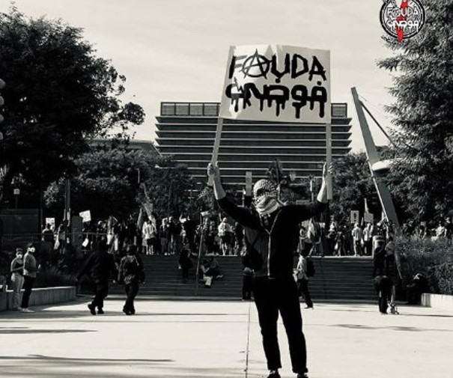 | Conflit palestino-israélien : Voix contre l’occupation depuis la ligne de front : entretiens avec des anarchistes palestiniens  Dans la nouvelle phase, encore plus horrible, de l’occupation israélienne de la Palestine qui dure depuis 75 ans, il est important de donner une tribune aux Palestiniens qui luttent contre le nettoyage ethnique.  Nous sommes ici confrontés à une guerre médiatique vicieuse qui déforme les faits et les retourne en faveur d’Israël.  Ce que nous recherchons, c’est de rassembler tout le monde sous une même bannière et avec un seul objectif, qui est la lutte contre le sionisme, la libération de la Palestine et la restauration de notre liberté.  https://onvaulxmieuxqueca.ouvaton.org/spip.php?article6825
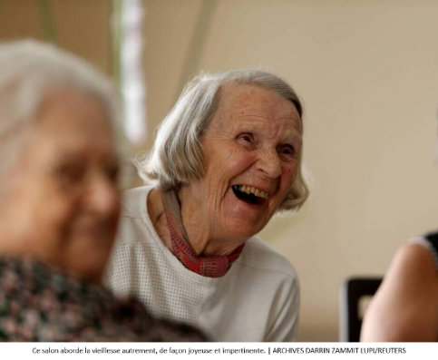 | Ouest France, France 3, l’Humanité... Un « contre-salon des vieilles et des vieux » ce week-end à Paris  Contre-salon des vielles et des vieux : "La viellesse ne se limite pas aux couches et aux montres connectés qui appelent les pompiers quand on tombe."  https://onvaulxmieuxqueca.ouvaton.org/spip.php?article6826
Manifestation à Lyon pour défendre le peuple palestinien, sans doute 15 000 personnes ont défilé, pour une cessez le feu immédiat.

Une partie de cette manifestation lyonnaise a été animé par l’UD CGT, une animation efficace liant l’éducation populaire avec les slogans de la manifestation. Merci à l’UD CGT et autres syndicats (CGT, FO, FSU, Solidaires, UNSA et CNT) de leur solidarité internationale.
Un sentiment particulier après cette manifestation, JOE HILL, n’est pas mort, il est parmi nous.
 | Dans un monde qui disjoncte, l’urgence d’une presse indépendante  Le déferlement de haine dans l’espace médiatique occasionné par la guerre Israël-Hamas résume à lui seul l’ampleur de la crise de notre écosystème. À l’initiative du Fonds pour une presse libre, 80 médias et organisations, dont Mediapart, appellent à la mobilisation lors d’une réunion publique pour des États généraux de la presse indépendante organisée le 30 novembre à Paris.  Réformer notre secteur en profondeur est une priorité.  Pour des États généraux de la presse indépendante  Cet événement sera retransmis en direct et en streaming vidéo sur Mediapart et les autres médias partenaires.  Il sera suivi d’autres réunions publiques à Strasbourg, Marseille, Bordeaux, Lyon et Clermont-Ferrand notamment.  https://onvaulxmieuxqueca.ouvaton.org/spip.php?article6827

Non à l’antisémitisme, non à l’islamophobie
« Notre ennemi est la haine » insiste Edgar Morin. Ne la laissons pas vaincre nos cœurs. Chacun doit pouvoir soutenir la cause qui lui semble juste sans procéder à l’amalgame ni inciter à la haine.
https://onvaulxmieuxqueca.ouvaton.org/spip.php?article6828

Rom de Moldavie tué à Berlin, Eugeniu Botnari a désormais une place à son nom
Courrier des Balkans | Correspondance particulière | dimanche 19 novembre 2023
Eugeniu Botnari était arrivé en Allemagne plein d’espoir. Un an plus tard, il était victime d’une agression qui lui a coûté la vie. Ce crime est devenu un symbole du racisme latent dans la société allemande. …

